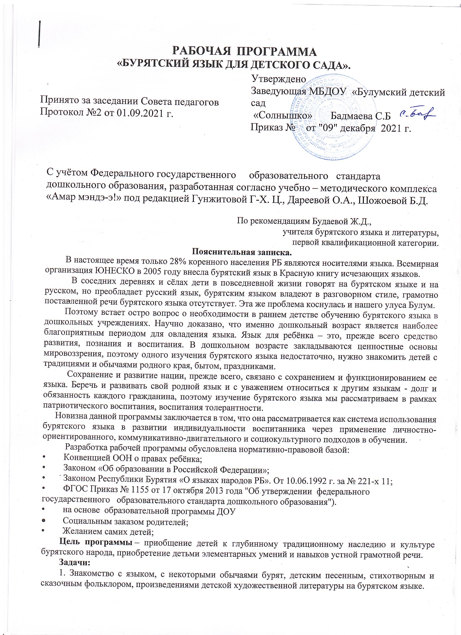

        2. Формирование речевых, интеллектуальных и познавательных способностей дошкольников, а также их общеучебных умений.

        3. Приобщение дошкольников к новому социальному опыту за счет различных ролей в игровых ситуациях, типичных для семейного, бытового, учебного общения.

        4. Воспитывать у детей интерес и создавать положительную установку на изучение бурятского языка и культуры бурятского народа.

        5. Дать первичные знания, умения, навыки для успешного перехода к углубленному изучению бурятского языка.

          В основу программы положены **принципы:**

* принцип развивающего образования;
* принципы научной обоснованности и практической преемственности; обеспечивает единство воспитательных, развивающих и обучающих целей и задач;
* принципа интеграции образовательных областей в соответствии с возрастными возможностями и особенностями детей: доступность; систематичность; последовательность.

         Программа включает следующие компетенции:

* речевой (развитие коммуникативных умений - говорении, аудировании);
* языковой (с овладениями новыми языковыми средствами общения);
* социокультурной (приобщение обучающихся к культуре и традициям);
* учебно – познавательной (дальнейшее развитие общих и специальных учебных умений).

        Поэтому, для реализации педагогических задач в детском саду образовательный процесс,  строится с учетом возрастных особенностей детей.

        Предполагается непроизвольные формы организации образовательной деятельности с играми, сказками, рисованием, песнями, танцами.

        Основными приемами образовательной деятельности является игра (игровые).

        Игра – это прекрасный способ погрузиться в язык, стимулирует воображение и способствует развитию спонтанной речи, помогает коммуникативно-психологическому, эмоциональному, физическому развитию детей.

        Данная программа рассчитана на обучение детей старшего дошкольного возраста (5-7 лет).

        Мониторинг осуществляется 2 раза в год (вводный – в сентябре, итоговый – в мае).

Перспективный план  работы по бурятскому языку **«Амар  мэндэ-э!»**

|  |  |  |  |  |
| --- | --- | --- | --- | --- |
| № | Название темы | Содержание на 1 год обучения | Содержание на 2 год обучения | сроки |
| 1. | Давайте познакомимся! (Танилсая!) | Анкетирование родителей.   * Игра «Танилсая!   (Игра-театрализация «Танилсая!»), познакомить с традициями приветствия у бурят.   * «Энэ хэн бэ?» (беседа, игра, раскрашивание) * «Энэ уюн бэ?» (беседа, игра театрализация. * «Тиимэ гу?, бэшэ гу?»    (разучивание фонетической зарядки «YYлэн, YYлэн», игра «угадайка»)   * Подвижная игра «Волк и ягнята». * Чтение сказок, легенд бурятских писателей. | * Повторение фраз: Энэ хэн бэ? Энэ юун бэ? Тиимэ гY? Бэшэ гY? * Рассматривание альбома «Республика Бурятия» (государственные символики, народы). * Разучивание песни «hайхан даа», повторение песни «Эжыдээ». * Чтение рассказов бурятских писателей; познакомить с творчеством писателя   Б. Абидуева (Бавасан Абидуев «Храбрый козленок»);   * Бурятские игры («Бээлээ нюулга») * Танец дружбы Ехор; * Повторение фонетической зарядки «YYлэн, YYлэн саашаа…». Познакомить детей с писателями Бурятии. | Сентябрь – окятбрь. |
| 2. | Моя семья.  (Манай гэр булэ). | * Беседа «Моя семья». * Разучивание песни «Эжыдээ дуратайб». * Разучивание стишка «Энэ минии булэ». * Рассказ по картине «Моя семья» * Познакомить и разучить национальные подвижные игры «Иголка, нитка, узелок», «Юрта». * Чтение сказок бурятских писателей. | * Повторение о семье (вспомнить слова на бурятском языке аба, эжы, хYгшэн эжы, хYгшэн аба, ахай, эгэшэ, гэр бYлэ). * Повторение пальчикого упражениея «Минии бYлэ». * Рассматривание альбома «Байкал». Животный мир Байкала (новое слово «Байгал далай»); повторить название диких животных (шоно, шандаган, Yнэгэн, баабгай). * Чтение бурятских народных басен («мышь и верблюд», «Курица и летучая мышь», «две мыши», «Змея и муравьи», «Волк», «Пять пальцев». | Ноябрь-декабрь. |
| 3. | Цвет (Унгэ). | * Знакомство с основными цветами  (унгэнуудтэй танилсалга). * Игра-беседа «Энэ ямар бэ?». * Разучивание  отрывка стихотворения на бурятском языке «Мой веселый звонкий мяч» С. Маршак. * Разучивание песни «Убэл» * Знакомство  с бурятским танцем «Ёхор» и разучивание. * Продолжать знакомить с традициями и обычаями национального праздника бурят «сагаалаха». * Разучивание фонетической зарядки «Ёохой, ёохой, ёохойдаа». * Разучивание подвижных игр «Бэлэй», «Тарбаганы». * Чтение сказки на бурятском языке, произведения детских бурятских писателей. | * Вспомнить основные цвета (улаан, ногоон, хYхэ, шара, сагаан, хара, ягаан, боро); * Повторить фразы «Энэ ямар бэ?» * Разучивание стих-я Ц-Б Бадмаева «ДYYжэн даажан» (стр. 7) * Повторить песню «Yбэл». * Продолжать знакомство с бурятскими национальными играми, праздником «Сагаалаха». * Учить движения ехора; * Посетить краеведческий музей с. Хоринск;. * Подвижная игра «Юрта»; * Чтение бурятских легенд; * Аппликация юрта; * Лепка (буузы) рассмотреть альбом бурятская кухня, бурятский костюм; * Познакомить с главным героем бурятского произведения Будамшуу; чтение художественных  произведений. * Разучивание гимна Бурятии * Знакомство с творчеством М.Р. Чойбонова              - писателем Бурятии. | Январь-февраль. |
| 4. | Счет  (Тоо),  Пять пальцев. (Табан хурган). | * Беседа «Тоотой танилсалга». * Разучивание считалочки Эрдэма. * Игра «Атомы-молекулы». * Разучивание игры «Верблюжонка ловит верблюд». * Разучивание считалочки «Табан хурган». * Чтение сказок бурятских писателей. | * Повторение счета на бурятском языке   (тоо, нэгэ,…)   * Знакомство и разучивание песни «Табан хурган тухай». * Чтение сказки «репкэ» на бурятском языке; * Беседа «роль бурятского орнамента в жизни народа бурят»; * Чтение произведений бурятских писателей; * Вечер, посвященный творчеству  Галины Раднаевой – бурятской поэтэссы. | Март-  апрель. |
| 5. | Домашние и дикие животные. (Гэрэй  ба зэрлиг амитад). | * Беседа «гэрэй амитадтай танилсалга». * Игра-театрализация «теремок». * Беседа «зэрлиг амитадтай танилсалга». * Слушание аудиозаписи «Хэн тонщонооб», инсценировка. * Познакомить с традициями и обычаями празднования  «сурхарбан». * Чтение сказок Байкала. | * Продолжать знакомить детей с домашними и дикими животными на бурятском языке ( ухэр- тугал,  нохой, миисгэй, хонин - хурьган, тэмээн  , яман- эшэгэн; шоно, баабгай, унэгэн, шандаган); * прочитать сказку Теремок на бурятском языке (Гэрхэн). * Повторение пройденного за год; * Итоговое занятие: Викторина на знание бурятского языка, традиции, культуры, произведений. * Анкетирование родителей. | Май |
|  |  |  |  |  |

**Планируемые результаты освоения программы:**

   В результате обучения бурятскому языку дети должны освоить:

- имена наиболее известных персонажей бурятских детских литературных произведений;

- наизусть рифмованные произведения детского фольклора (фонетические зарядки, стишки, песни) доступные по форме и по содержанию;

-традиции и обычаи традиционных национальных праздников бурят;

- частично понимать на слух простую речь взрослого, одногруппников;

 -частично участвовать в элементарном этикетном диалоге (знакомство, приветствие, поздравление, благодарность);

- расспрашивать собеседника, задавая вопросы (ЭнэХэн бэ?- это кто?), (Энэ юун бэ?- это что?) и отвечать на них;

 - кратко рассказывать о себе, о своей семье;

 - составлять небольшие описания предмета по цвету, по количеству(счет);

- исполнять бурятские песни, ѐхор, благопожелания.

**Перечень литературных источников.**

1. Г-Х. Ц. Гунжитова, О. А. Дареева, Б.Д. Шожоева «Амар Мэндэ-э!» Начальный курс бурятского языка для детей старшего дошкольного возраста: Книга для учителя и родителей. - Улан-Удэ: ГБУ РЦ «Бэлиг», 2014. -32с.
2. Г-Х. Ц. Гунжитова «Амар Мэндэ-э!» Начальный курс бурятского языка для детей дошкольного возраста: Методическое пособие. – Улан-Удэ: «Бэлиг», 2010.-28с.
3. Г-Х. Ц. Гунжитова, О. А. Дареева, Б.Д. Шожоева «Амар Мэндэ-э!» Рабочая тетрадь: Начальный курс бурятского языка для детей старшего дошкольного возраста.- Улан-Удэ: «бэлиг», 2014.-80стр.
4. Шиханов Михаил Михаилович. «Кедровое молоко». Сборник. Стихотворения, рассказы.- Улан-Удэ: Издательсий дом «Буряд Унэн», 2003.-125с.
5. Бадаев А.Д. «Отчий край»:Пер. с бурят.-М.: Сов.Россия, 1987.-96с.
6. Бурятская национальная одежда: Методическая разработка по профессии «Портной»\сост. Т.И. Перевалова, Е.Д.Булгитова, Г.М, Будацыренова, М.М. Буданимаева, А.Ф. Федорова, В.Б. Кызлакова.- Улан Удэ: Изд-во БГС, 2005.-40с.
7. А.Р. Богданова «Родная Бурятия».- БУРЯТСКОЕ КНИЖНОЕ ИЗДАТЕЛЬСТВО - УЛАН-УДЭ:1966.
8. Бадмаева Л.Б., Абидуева У.Е. Бурятский язык: учебник для 1 кл. рус.шк.- Улан-Удэ: Бурят.кн.изд-во, 1991.-80с.
9. Ю. Будаева «Три молодца, три мудреца». Сказки. Перевод с бурятского. БУРЯТСКОЕ КНИЖНОЕ ИЗДАТ ЕЛЬСТВО.-  Улан-удэ, 1975.-103с.
10. Хонхо сэсэг ( В.Б. Намсараев суглуулан бу-Х776 ридхэбэ.) – Улан-Удэ; Буряадай номой хэблэл, 1986.- 96 н.
11. БГУ Лаборатория национальных школ «ДУУЖЭН_ДААЖАН»(Хугэдэйсаадтахэрэглэхэ ном), согсолон суглуулагша: Д.Д. Могоева.- Удан-Удэ.- 1996.
12. Бавасан Абидуев «Храбрый козленокБабана» . Бурятская сказка. Перевод сбурятского Николая Дамдинова. Для детей младшего возраста.- бурятское книжное издательство, 1985.- 8с.
13. Учебное издание Цырендаша Бадмаевич Будаев «Шэдитэ угэнууд».- Бурятское книжное издательство.- Улан-Удэ.
14. Составители: Дондокова Н.Д., Михайлова В.Т., Бардалеева С.Б., Хубитуева Д.Д., Очирова Ц-Х.В. Под общей редакцией Михайловой В.Т. к.и.н.- «Нова принт». Улан-Удэ.-2005.
15. Доноев А.Ж.Узэглэл. Шулэгууд. В.Липатовой Оршуулга.-Улан-Удэ: Бкряадай номой хэблэл. 1991.
16. БУРЯТСКИЕ НАРОДНЫЕ ИГРЫ, ИХ РОЛЬ В ВОСПИТАНИИ ДЕТЕЙ ДОШКОЛЬНОГО ВОЗРАСТА (из опыта работы Ц-Х. Р. Дарибазаровой, воспитательницы  Ульдургннского яслей-сада Еравнинского района.- Улан-Удэ-1990.
17. Ц-Д.Д.Дондокова, Л.Д.Тапхаев «Эдир наhан-эхин дуун». Шулэгууд, рассказууд аман зохеол.- Улан-Удэ: «Бэлиг» хэблэл1993.-176 н.
18. БУРЯТСКИЕ ПЕСНИ (аналогия популрных песен ан бурятском, на русском языках) Б.-Д. Д. Дондоков. Бурятское книжное издательство.- 1997.
19. «Священный Байкал» в фотографиях геннадия Егеря – Улан-Удэ: Издательство «burweb/ru», 2014.- 164с.
20. Номтоев Ц.Н. «Быстроногий»: Рассказы\пер.с бурят.; Худож.В Горячев.- М.: Дет.лит., 1991.-24с.
21. Цырен-Базар Бадмаев «радуга» Стихи для младшего дошкольного вохраста, Бурятское книжное издательство.Улан-Удэ.- 1974.
22. Дугаров  Э.Ч. «Отправдяясь в дальний путь…» Стихи для детей дошкольного и младшего школьного возрастов.- Улан-Удэ: Бурятское книжное издательство, 2004.
23. Софья Бунтовская «Заповедные сказки Байкала»- Иркутск: ООО «Репроцентр А1», 2013.- 48с.
24. «СУУТА БУРЯАД ДУУНУУД» Улан-Удэ. «Нова Принт».-2016.
25. Виктория Алагуева «Золотая книга о бурятах». История, традиции, легенды.- издательство «нова принт». Улан-Удэ.-2017.
26. Веселый календарь «Арбан хоер жэл». Издательство Нова Принт. Улан-Удэ.-2008.
27. БУРЯТСКИЙ НАРОДНЫЙ ОРНАМЕНТ. Составитель Ф.И. Балдаев. Бурятское книжное издательство.- Улан-Удэ.1972.
28. Цыренжап Сампилов «Этнографические зарисовки». Издательство «Наука» . Новосибирск.-1995.